PENGINDERAAN JARAK JAUH

**Interpretasi Citra Satelit Cuaca**

**Tanggal {{date}} Pukul {{shift}}**

Dari interpretasi citra satelit cuaca Himawari-8, menunjukkan bahwa awan yang terbentuk di wilayah Bali adalah *{{awan}}.* Suhu puncak awan teramati berkisar antara {{suhu1}}°C hingga {{suhu2}}°C.

**Citra Satelit (Enhance) Citra Satelit (Cloud Classification)**

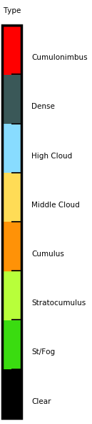 {{cs1}}{{cl1}}

Citra Satelit Pukul {{jm1}} Citra Satelit Pukul {{jm1}}

{{cs2}} {{cl2}}

Citra Satelit Pukul {{jm2}} Citra Satelit Pukul {{jm2}}

{{cs3}} {{cl3}}

Citra Satelit Pukul {{jm3}} Citra Satelit Pukul {{jm3}}

Forecaster on Duty



Brian Eko Permadi

NIP. 199209232012101001

Diperiksa Oleh:

Sub Koordinator Pelayanan Jasa



TirthaWijaya,SP

NIP.197312051995031001

Dibuat Oleh:

Forecaster on Duty

{{user_ttd}}

{{user}}

NIP. {{user_nip}}

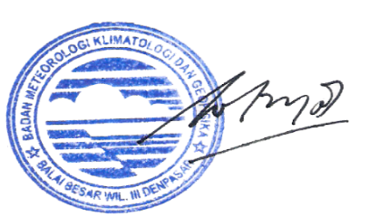

Diketahui Oleh:

Koordinator Bidang Data dan Informasi

I Nyoman Gede Wiryajaya, S.TP., MP

NIP.196904081996031001